Министерство социальной политики Свердловской области
Государственное казенное учреждение социального обслуживания Свердловской области
«Социально-реабилитационный центр для несовершеннолетних Сысертского района»
ул. Мира, д.26 а, с. Новоипатово, Сысертский район, Свердловская область, 624027
Тел. (34374)6-46-22, 6-46-33, факс (34374) 6-46-46,
эл. почта: soc167@egov66.ru; сайт:http://zabota167.msp.midural.ru

 | 

«Вся жизнь в твоих руках»
 | Работу выполнил:  инструктор по физической культуре  Мамин А.С.
- село Новоипатово –
- 2019 -
Цели: формирование у воспитанников понимания о ценностях здорового образа жизни
Задачи:
- помочь воспитанникам осознать важность разумного отношения к своему здоровью;
- способствовать укреплению здоровья детей;
- развивать коммуникативные способности, внимание, смекалку, речь;
- воспитывать культуру поведения и общения в коллективе.
с 02.09.2019 по 05.09.2019 сентября для воспитанников ГКУ «СРЦН Сысертского района»
проводились профилактические мероприятия «Здоровье»

Сезонные Дни здоровья традиционно организуются в нашем учреждении. День здоровья проводится в форме спортивных игр, эстафет. Местом проведения мы выбрали актовый зал центра.  Главной заботой при подготовке праздника являлось обеспечение техники безопасности и здоровья детей.  Кроме оздоровительного эффекта, такие мероприятия способствуют хорошему настроению, созданию благоприятного психологического климата в классах, дают возможность ребятам раскрыть свои способности в нестандартной обстановке за пределами школьных стен и проявить свои лучшие качества: уважение к окружающим, заботу о товарищах, силу, выносливость, смекалку, терпение и др. |  | 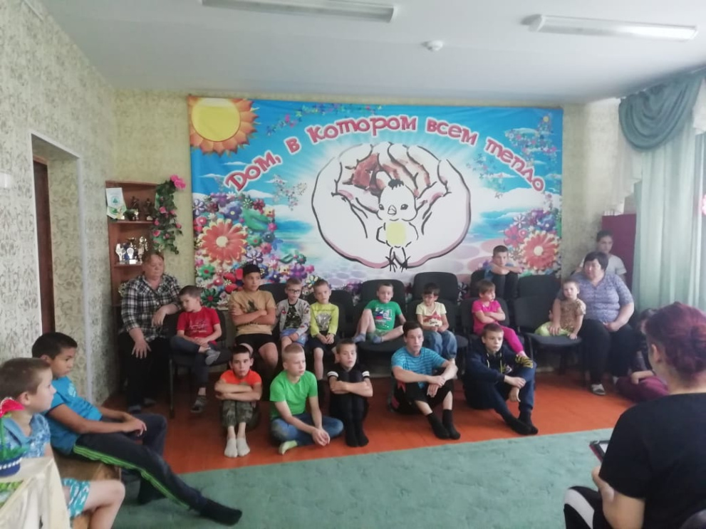
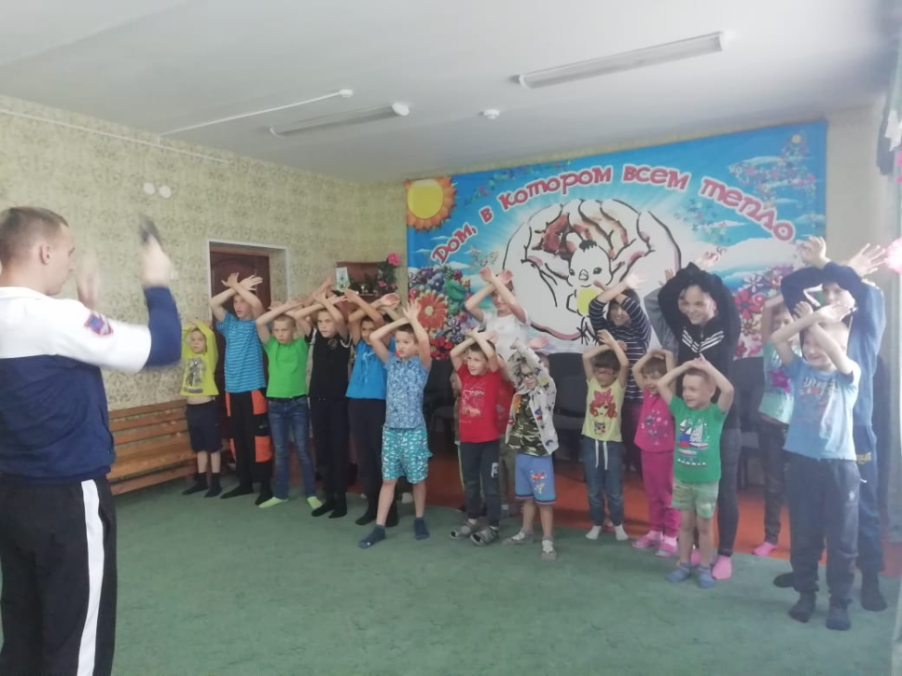 | Открытие праздника началось с линейки, где ребята получили полную информацию о плане проведения мероприятия. Инструктором по физической культуре Маминым А.С. был прочтен небольшой доклад на тему «Здоровье – самая главная ценность человека!».
 | 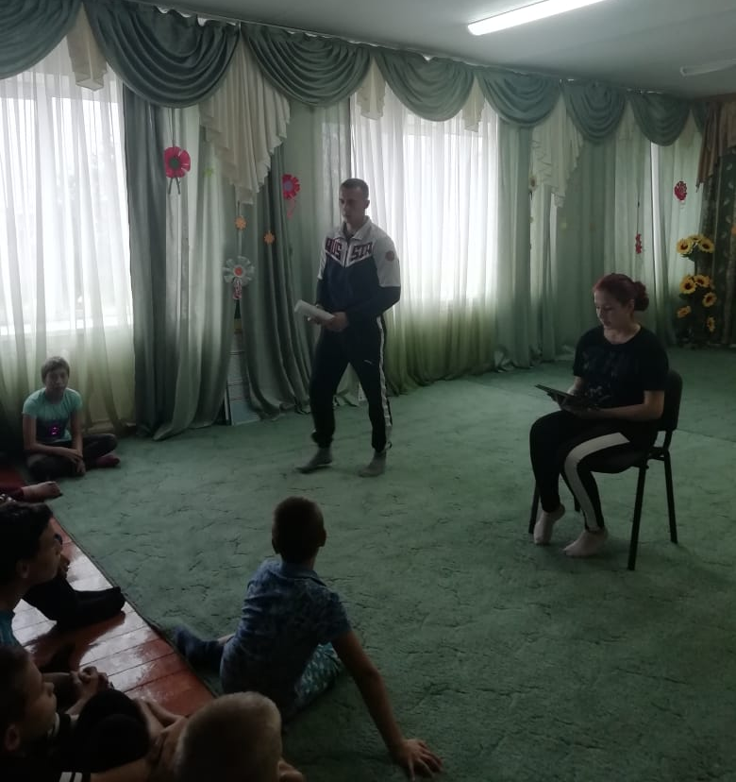
Далее была проведена викторина на тему «ЗОЖ», где ребята активно проявляли свои знания.
Следующим этапом мероприятия проводились «Веселые старты».
На стартах ребята не только многое узнали, проявляли творчество, смекалку, внимание, но и активно двигались. Всем представилась возможность попробовать свои силы, проявить умения, собранность, волю.

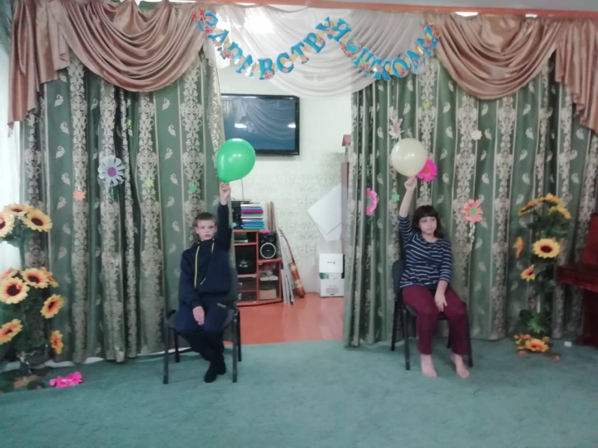 | 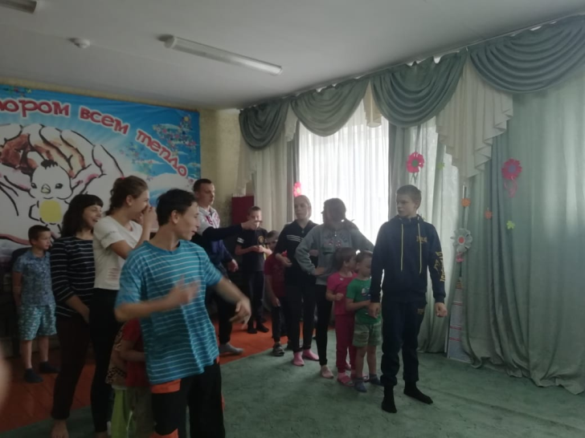 |  | 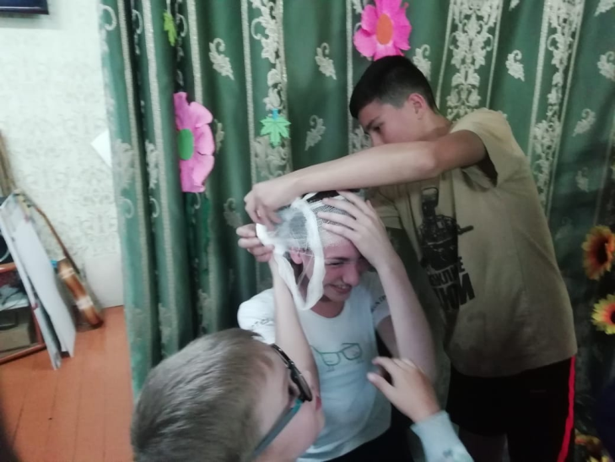
В конце мероприятия для воспитанников был показан видеофильм «За здоровый образ жизни». День прошёл на одном дыхании – все расходились в хорошем настроении, получили заряд бодрости и энергии и. конечно же, много полезной информации. Данное мероприятие вызвало много положительных эмоций не только у участников, но и у педколлектива, цели данного мероприятия были успешно достигнуты.

